UPAYA DETEKSI GANGGUAN PERKEMBANGAN MENGGUNAKAN DENVER DEVELOPMENT SCREENING TEST (DDST) PADA ANAK
(Di TK Sang Surya Kota Mataram)
DETECTION OF DEVELOPMENT DISORDERS USING THE DENVER DEVELOPMENT SCREENING TEST (DDST) IN CHILDREN
(In Kinderganrten Sang Surya , Mataram City)
Catur Esty Pamungkas¹, Ni Wayan Ari Adiputri², Siti Mardiyah WD³, Cahaya Indah Lestari⁴,

^{1,2,3,4}Jurusan Kebidanan, Fakultas Ilmu Kesehatan, Universitas Muhammadiyah Mataram,
Jl. KH Ahmad Dahlan No 1 Pagesangan Kota Mataram
* e-mail Korespodensi : catur.esty@gmail.com

ABSTRAK

Perkembangan mengalami peningkatan yang pesat pada usia dini, yaitu dari 0 sampai 5 tahun. Masa ini sering juga disebut sebagai fase ”Golden Age”. Golden age merupakan masa yang sangat penting untuk memperhatikan perkembangan anak secara cermat agar sedini mungkin dapat terdeteksi apabila terjadi kelainan. Monitoring perkembangan secara rutin dapat mendeteksi adanya keterlambatan perkembangan secara dini pada anak. IDAI bersama DEPKES menyusun penggunaan DDST sebagai alat pra skrening perkembangan sampai anak usia 6 tahun. Aspek-aspek perkembangan yang dapat dipantau antara lain motorik kasar, motorik halus, kemampuan bicara dan bahasa, serta sosialisasi dan kemandirian (Departemen Kesehatan Republik Indonesia, 2009). Tujuan pengabdian ini yaitu mendeteksi gangguan perkembangan pada balita dengan tes DDST. Sasaran dalam pelaksanaan pengabdian yaitu siswa TK Sang Surya usia 4 sampai dengan 6 tahun.
Metode pelaksanaan pengabdian mengadopsi langkah-langkah action research yang terdiri dari 4 (empat) tahapan, yaitu : perencanaan, tindakan, observasi dan evaluasi, dan refleksi. Hasil pemeriksaan didapatkan karakteristik panjang badan siswa tertinggi 97,1% sejumlah 33 siswa memiliki panjang badan lebih dari 100 cm. Berat badan siswa didakatkan tertinggi 15-20 kg sebanyak 22 siswa (64,7%). Jenis kelamin siswa terbanyak yaitu laki-laki sebanyak 19 siswa (55,9%).
Hasil pemeriksaan DDST pada siswa TK Sang Surya didapatkan jumlah pemeriksaan yang mendapatkan temuan adanya kesalahan atau kurang sempurna dalam test yaitu pada kemampuan Bahasa yaitu sejumlah 6 siswa, kemudian motorik harus sebanyak 5 siswa dan 1 siswa pada kemampuan motorik halus.

Kata kunci: Denver Development Screening Test (DDST); Perkembangan anak ; Anak TK.

ABSTRACT

Development has increased rapidly at an early age, ie from 0 to 5 years. This period is often referred to as the "Golden Age" phase. The golden age is a very important period to pay close attention to the development of children so that they can be detected as early as possible if an abnormality occurs. Routine developmental monitoring can detect early developmental delays in children. IDAI together with the Ministry of Health developed the use of DDST as a developmental pre-screening tool for children aged 6 years. Developmental aspects that can be monitored include gross motor, fine motor, speech and language skills, as well as socialization and independence (Ministry of Health of the Republic of Indonesia, 2009). The purpose of this service is to detect developmental disorders in toddlers with the DDST test.
The method of implementing the service adopts action research steps thatconsists of 4 (four) stages, namely: planning, action, observation and evaluation, and reflection. Check up resultThe characteristics of the body length of the highest student were 97.1%, a total of 33 students had a body length of more than 100 cm. The highest student weight gain was 15-20 kg as many as 22 students (64.7%). The sex of the most students is male as many as 19 students (55.9%).
The results of the DDST examination on Sang Surya Kindergarten students obtained the number of examinations that found errors or imperfections in the test, namely on language skills, namely 6 students, then motor skills must be 5 students and 1 student on fine motor skills.
Keywords: Denver Development Screening Test (DDST; Child Development
.

PENDAHULUAN
Anak memiliki suatu ciri yang khas yaitu selalu tumbuh dan berkembang sejak konsepsi sampai berakhirnya masa remaja. Anak menunjukkan ciri-ciri pertumbuhan dan perkembangan yang sesuai dengan usianya. Oleh karena itu perkembangan anak harus dipantau secara berkala (Direktorat Kesehatan Departmen Kesehatan Keluarga, 2016).
Balita merupakan sasaran program pembangunan Kesehatan di Indonesia, pada tahun 2019 jumlah balita di Indonesia sebanyak 23.604.923 (Kementrian Kesehatan RI, 2020), Berdasarkan Badan Kependudukan dan Keluarga Berencana Nasional (BKKBN) (2012) jumlah balita di Indonesia pada tahun 2011 tercatat sebanyak 13. 898. 951 jiwa dari 234. 292. 695 jiwa (5,93%) penduduk Indonesia. Pada tahun 2010 jumlah bayi yang lahir di NTB sebanyak 95.994 bayi. Dari jumlah bayi yang lahir tersebut, 70 persen lahir di Pulau Lombok dan 30 persen lahir di Pulau Sumbawa (Fuadi,2011).
Banyak faktor yang menyebabkan terjadinya gangguan dalam pertumbuhan dan perkembangan pada balita, selain faktor genetik yang diturunkan langsung dari orang tua, factor penyakit juga perlu diperhatikan seperti penyakit hipotiroid kongenital, berdasarkan data (Riskesdas NTB, 2018) pemeriksaan skrining hipotiroid kongenital (SHK) pada usia 12-59 bulan didapatkan 70,48% tidak mengikuti pemeriksaan, persentasi tersebut cukup tinggi mengingat dampak yang dapat ditimbulkan dari penyakit tersebut yaitu terganggunya pertumbuhan dan perkembangan pada anak. Sehingga upaya yang bisa dilakukan adalah pemeriksaan deteksi perkembangan berkala sangat diperlukan.
Pemantauan Pertumbuhan, Perkembangan, dan Gangguan Tumbuh Kembang Anak merupakan acuan bagi tenaga kesehatan yang bekerja pada fasilitas pelayanan kesehatan dasar/primer, kelompok profesi, tenaga pendidik, petugas lapangan Keluarga Berencana, petugas sosial yang terkait dengan pembinaan tumbuh kembang anak, organisasi profesi dan pemangku kepentingan terkait pertumbuhan, perkembangan, dan gangguan tumbuh kembang anak (Permenkes RI, 2014).
Perkembangan mengalami peningkatan yang pesat pada usia dini, yaitu dari 0 sampai 5 tahun. Masa ini sering juga disebut sebagai fase ”Golden Age”. Golden age merupakan masa yang sangat penting untuk memperhatikan perkembangan anak secara cermat agar sedini mungkin dapat terdeteksi apabila terjadi kelainan. Selain itu, penanganan kelainan yang sesuai pada masa golden age dapat meminimalisir kelainan pertumbuhan dan perkembangan anak sehingga kelaianan yang bersifat permanen dapat dicegah.
Pada masa ini tidak kurang 100 milyar sel otak siap untuk distimulasi, agar kecerdasan seseorang dapat berkembang secara optimal di masa mendatang. Banyak penelitian menunjukkan kecerdasan anak usia nol sampai empat tahun terbangun 50% dari total kecerdasan yang akan dicapai pada usia 18 tahun. Hal ini menunjukkan bahwa usia empat tahun pertama adalah masa-masa paling menentukan dalam membangun kecerdasan anak dibanding masa-masa sesudahnya. Apabila tidak mendapat rangsangan yang maksimal pada usia tersebut, maka potensi tumbuh kembang anak tidak akan teraktualisasikan secara optimal atau mengalami gangguan perkembangan emosi, sosial, mental, intelektual dan moral (Yudhastawa, 2005, dalam Chika, 2011).
Perkembangan anak berlangsung secara teratur, saling berkaitan dan berkesinambungan yang dimulai konsepsi sampai dewasa (Departemen Kesehatan Republik Indonesia, 2009). Aspek-aspek perkembangan yang dapat dipantau antara lain motorik kasar, motorik halus, kemampuan bicara dan bahasa, serta sosialisasi dan kemandirian (Departemen Kesehatan Republik Indonesia, 2009).
Perkembangan seorang anak dapat dipengaruhi oleh usia dan jenis kelamin. Usia seorang anak yang normal mencapai perkembangan fisik tertentu atau perkembangan tertentu sangat bervariasi, 50% anak dapat berjalan 10 langkah tanpa bantuan pada usia 13 bulan, namun beberapa anak dapat melakukannya sampai usia delapan bulan, sedangkan anak yang lain belum dapat melakukannya sampai usia 18 bulan (Meadow dan Newell, 2005). Hasil penelitian Cho, Holditch-Davis, dan Miles (2010) menjelaskan bahwa ada pengaruh jenis kelamin terhadap perkembangan kognitif pada anak usia sembilan bulan dan perkembangan motorik pada anak usia 27 bulan yang mengalami kasus bayi lahir prematur dan kasus seropositif Human Immunodeficiency Virus (HIV).
Anak mempunyai ciri yang khas yang berbeda dengan dewasa adalah mengalami proses pertumbuhan dan perkembangan. Dalam upaya meningkatkan kualitas anak untuk tercapainya tumbuh kembang yang optimal maka terpenuhi: (1) kebutuhan dasar anak tersebut (2) deteksi dini adanya keterlambatan perkembangan. (3) intervensi dini.
Monitoring perkembangan secara rutin dapat mendeteksi adanya keterlambatan perkembangan secara dini pada anak. IDAI bersama DEPKES menyusun penggunaan DDST sebagai alat pra skrening perkembangan sampai anak usia 6 tahun. Tujuan untuk mengetahui perkembangan anak normal/sesuai umur atau ada penyimpangan.
Berdasarkan paparan diatas maka penulis tertarik untuk melakukan pengabdian pada masyarakat dengan judul “Upaya Deteksi Gangguan Perkembangan Menggunakan Denver Development Screening Test (DDST) Pada Anak di TK Sang Surya”

METODE
Kegiatan dalam pengabdian ini melibatkan mahasiswa kebidanan Universitas Muhammadiyah Mataram sebanyak 3 mahasiswa. Pelaksanaan pengabdian mengadopsi langkah-langkah action research yang terdiri dari 4 (empat) tahapan, yaitu : perencanaan, tindakan, observasi dan evaluasi, dan refleksi (Yaumi, Muhammad dan Damopolii, 2014). Kegiatan masing-masing tahapan adalah sebagai berikut :
- Perencanaan
Koordinasi dan pemberian informasi kegiatan pengabdian kepada mitra yaitu kepala sekolah TK Sang Surya. Sosialisasi dilakukan dalam bentuk koordinasi bersama kepala sekolah dan tim mengajar di TK Sang Surya. Memastikan pelaksanaan pengabdian tanggal, lokasi pengabdian, ruang pelaksanaan, alat dan bahan yang dibutuhkan dalam pengabdian yaitu seperangkat alat tes DDST disediakan oleh tim pengabdian, gift responden.
- Tindakan
Pelaksanaan kegiatan pengabdian tentang deteksi gangguan perkembangan menggunakan Denver Development Screening Test (DDST) pada Balita di TK Sang Surya Kota Mataram dilaksanakan tanggal 15 Juni 2022 bertempat di Ruang Kelas TK. Jumlah peserta yang mengikuti kegiatan sebanyak 34 siswa TK yang terdiri dari 15 siswa perempuan dan 19 siswa laki-laki. Pemeriksaan awal dilakukan untuk mengetahui usia dan jenis kelamin anak.
- Observasi
Indikator pemeriksaan DDST berdasarkan 4 item yaitu prilaku sosial, Bahasa, motorik kasar dan motorik halus. pemeriksaan terlaksana sangat kondusif dan kooperatif dengan bantuan tim guru yang membantu jalannya kegiatan.
- Evaluasi
Evaluasi hasil kesimpulan test perkembangan balita yang bersekolah di TK Sang Surya berdasarkan rata-rata pemeriksaan didapatkan pada pemeriksaan kemampuan personal sosial, siswa TK Sang Surya keseluruhan telah melampaui hasil pemeriksaan.

HASIL DAN PEMBAHASAN
Kegiatan pengabdian masyarakat ini dilakukan dengan pemeriksaan DDST pada anak di TK Sang Surya pada tanggal 15 Juni 2022. Tahap awal pelaksanaan kegiatan pengabdian, tim pelakukan identifikasi usia anak.
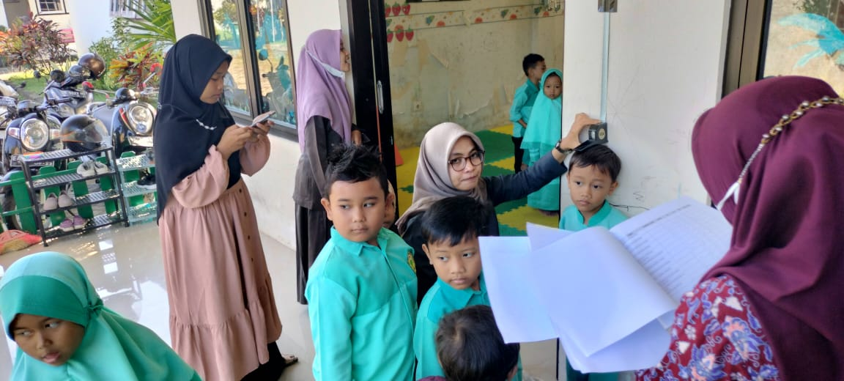
Gambar 1. Indentifikasi usia anak

Kemudian tahap berikutnya, tim memeriksa tinggi badan dan berat anak peserta pengabdian.
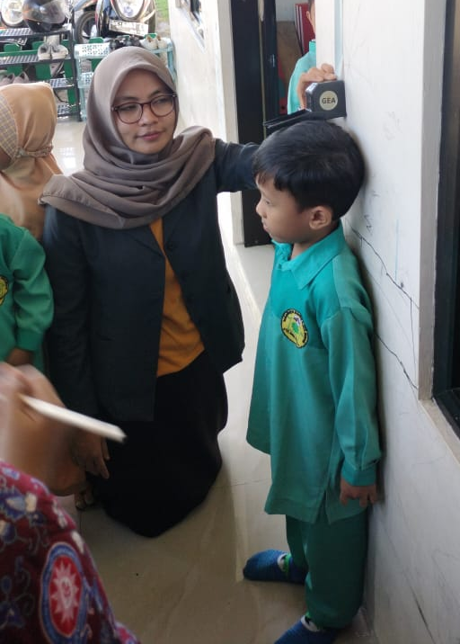
Gambar 2. Identifikasi berat badan dan tinggi badan anak .

Tabel 1. Karakteristik responden pengabdian
Variabel | F | %
Umur
4 | 2 | 5,9
5 | 11 | 32,4
6 | 21 | 61,8
Panjang Badan
≤ 100 | 1 | 2,9
≥ 100 | 33 | 97,1
Berat Badan
≤ 15 | 3 | 8,8
15-20 | 22 | 64,7
≥ 20 | 9 | 26,5
Jenis Kelamin
Laki-laki | 19 | 55,9
Perempuan | 15 | 44,1
(Sumber: Data Primer 2022)
Berdasarkan table 1 didapatkan karakteristik panjang badan siswa tertinggi 97,1% sejumlah 33 siswa memiliki panjang badan lebih dari 100 cm. Berat badan siswa didakatkan tertinggi 15-20 kg sebanyak 22 siswa (64,7%). Jenis kelamin siswa terbanyak yaitu laki-laki sebanyak 19 siswa (55,9%). Berdasarkan data tersebut kondisi pertumbuhan siswa dalam batas normal menurut standar antropometri anak (Peraturan kementrian Kesehatan RI, 2020)
Hasil pelaksanaan kegiatan pengabdian masyarakat sebagai berikut :
Tabel 2. Hasil Pemeriksaan DDST
Pemeriksaan DDST | True | False
Personal social | 34 | 0
Motorik halus | 29 | 5
Bahasa | 28 | 6
Motorik kasar | 33 | 1
(Sumber: Data Primer 2022)
Berdasarkan table 1. hasil pemeriksaan DDST pada siswa TK Sang Surya didapatkan jumlah pemeriksaan yang mendapatkan temuan adanya kesalahan atau kurang sempurna dalam test yaitu pada kemampuan Bahasa yaitu sejumlah 6 siswa, kemudian motorik harus sebanyak 5 siswa dan 1 siswa pada kemampuan motorik halus.
Evaluasi hasil kesimpulan test perkembangan balita yang bersekolah di TK Sang Surya berdasarkan rata-rata pemeriksaan didapatkan pada pemeriksaan kemampuan personal sosial, siswa TK Sang Surya keseluruhan telah melampaui hasil pemeriksaan, pada pemeriksaan kemampuan bahasa didapatkan beberapa siswa belum mampu memahami makna dari lawan kata dan terdapat 1 siswa menyebut angkat lebih dari sepuluh. Pada pemeriksaan kemampuan motorik halus terdapat beberapa belum mampu menggambar segitiga dan kontak dengan baik, belum sempurna meniru gambar, belum sempurna menggambar muka utuh. Pada pemeriksaan motorik kasar terdapat 1 siswa mengalami kesulitan jinjit kaki sebelah kanan. Berdasarkan hasil pemeriksaan DDST keseluruhan kondisi tersebut masih dalam batas normal dan siswa masih bisa berlatih kembali untuk meningkatkan kemampuannya.
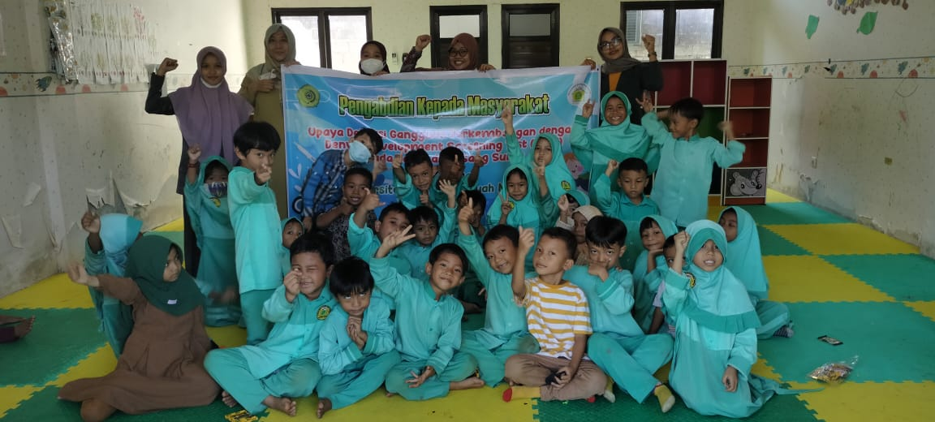
Gambar 3. Tim pengabdian masyarakat, tim guru dan kepala sekolah TK Sang Surya dan siswa peserta pemeriksaan DDST

UCAPAN TERIMAKASIH
Ucapan terimakasih penulis sampaikan kepada Universitas Muhammadiyah Mataram dan LPPM yang telah mendanai kegiatan pengabdian masyarakat ini serta terimakasih kepada semua pihak yang terlibat sehingga terselenggaranya kegiatan pengabdian ini.

DAFTAR RUJUKAN
Adriana, D. (2011). Tumbuh kembang dan terapi bermain pada anak. Jakarta: Salemba Medika.
Al-Hassan, S M., & Lansford, J E. (2009). Child, family, and community characteristics associated with school readiness in Jordan. Early Years (Stoke-on-Trent), 29(3): 217–226. doi:10.1080/09575140902932664.
Badan Kependudukan dan Keluarga Berencana Nasional. (2012). Profil hasil pendataan keluarga tahun 2011. Jakarta: Direktorat Pelaporan dan Statistik.
Chika. (2011). Peranan orang tua dalam pembentukan karakter dan tumbuh kembang. Diakses dari http://chika2011.student.umm.ac.id/ 2011/07/28/peranan-orangtua-dalam-pembentukan-karakter-dan-tumbuh -kembang-anak. Diperoleh tanggal 15 April 2022.
Cho, J., Holditch-Davis, D., & Miles, M.S. (2010). Effects of gender on the health and development of medically at-risk infants. J Obstet Gynecol Neonatal Nurs. 39(5): 536–549. doi:10.1111/j.
Departemen Kesehatan Republik Indonesia. (2009). Buku pedoman stimulasi, deteksi, dan intervensi dini tumbuh kembang anak. Jakarta: Departemen Kesehatan Republik Indonesia.
Departemen Kesehatan Republik Indonesia. (2009). Data penduduk sasaran program pembangunan kesehatan 2007-2011. Jakarta: Pusat Data dan Informasi Departemen Kesehatan RI.
Meadow, R., & Newell, S. (2005). Lecture notes pediatrika (edisi tujuh). Jakarta: Penerbit Erlangga.
Saryono. (2010). Kumpulan instrumental penelitian kesehatan. Jakarta: Nuha Medika.
Direktorat Kesehatan Departmen Kesehatan Keluarga (2016) ‘Kpsp Pada Anak’, kementerian Kesehatan RI, pp. 53–82.
Kementrian Kesehatan RI (2020) Health Statistics (Health Information System), Short Textbook of Preventive and Social Medicine. doi: 10.5005/jp/books/11257_5.
Peraturan kementrian Kesehatan RI (2020) ‘Standar Atropomentri Balita’, Journal of Chemical Information and Modeling, 21(1), pp. 1–9. Available at: https://doi.org/10.1016/j.tmaid.2020.101607%0Ahttps://doi.org/10.1016/j.ijsu.2020.02.034%0Ahttps://onlinelibrary.wiley.com/doi/abs/10.1111/cjag.12228%0Ahttps://doi.org/10.1016/j.ssci.2020.104773%0Ahttps://doi.org/10.1016/j.jinf.2020.04.011%0Ahttps://doi.o.
Riskesdas NTB, R. (2018) Laporan RISKESDAS NTB 2018, Journal of Physics A: Mathematical and Theoretical.
Yaumi, Muhammad dan Damopolii, M. (2014) Action Research : Teori, Model, dan Aplikasi. Jakarta: Kencana.

